相談支援専門員・ケアマネージャー  事業所名  担当者名  住 所  電話番号  利用しているサービス事業所  事業所名  住 所  電話番号  情報提供□ ⑱ |  | やまおり | 服用している薬  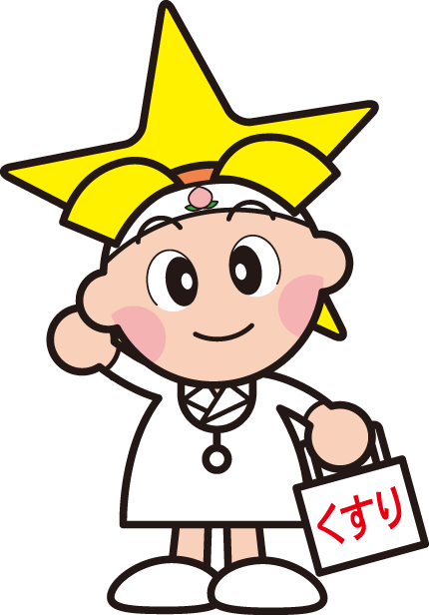  ◎禁忌薬剤（服用や投薬をしてはいけない薬）  ◎アレルギー  - 情報提供□
✂
⑱  ＜記入上の参考＞  ・普段利用している相談支援専門員や障害福祉サービス事業所などを記載しましょう。  ※書き切れないときはこのページの余白や⑳、㉕ページのメモ欄を使いましょう。  注）ページ番号（丸囲み数字）の横にある□（チェックボックス）について  ◎このページに記入した情報を、市町村や地域の支援者（民生委員や町内会長など）に提供することに同意する場合は、□（チェックボックス）に○を付けてください。 |  |  | ⑲  ＜記入上の参考＞  ・普段服用している薬や禁忌薬剤、アレルギーなどを記入しましょう。  注）ページ番号（丸囲み数字）の横にある□（チェックボックス）について  ◎このページに記入した情報を、市町村や地域の支援者（民生委員や町内会長など）に提供することに同意する場合は、□（チェックボックス）に○を付けてください。

